Họ và tên: Hoàng Hùng Lâm

Lớp: CNM14

Mã SV: 15150138

1. Cài đặt, sử dụng CloudSIM để thiết lập trung tâm dữ liệu trên PC

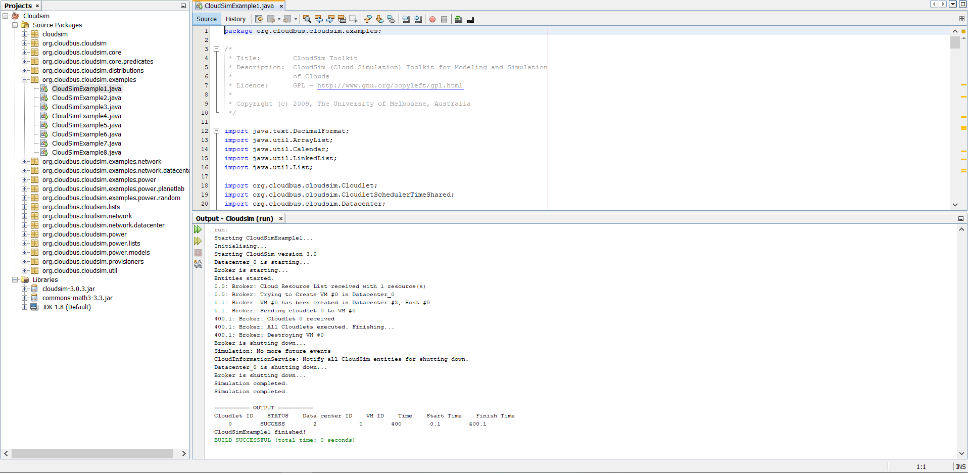

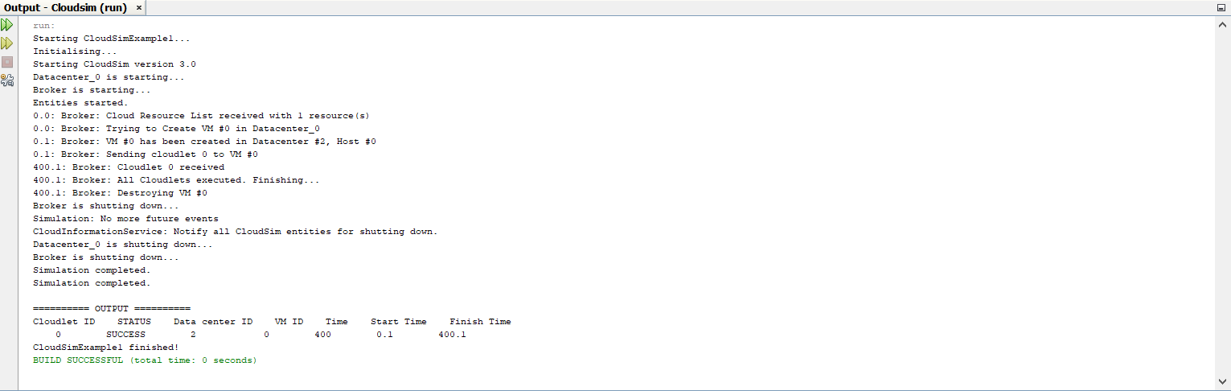

1. Thử nghiệm với 02 cấu hình nhất định, thiết lập các request với số lượng khác nhau và đánh giá khả năng phản hồi của hệ thống.
2. Thử nghiệm chịu tải của cloudsim với (1 VM, 1000 Cloudlet)